**Índice Tentativo:**

Índice de Tablas

Índice de Figuras

Resumen ejecutivo

1. **Introducción**
   1. Motivación
   2. Contexto del problema
   3. Objetivos
   4. Requisitos del sistema
   5. Hipótesis
   6. Metodología
   7. Estructura de la tesis
2. **Marco Teórico**
   1. Sistemas de obtención de potencia
   2. Sistemas de adquisición de datos
   3. Sistemas de transmisión de datos
3. **Enfoque Metodológico**
4. **Limitaciones y restricciones** 
   1. Geográficas
   2. Climáticas
   3. Energéticas
   4. Acceso a redes de datos
5. **Diseño del sistema**
   1. Costos
   2. Dimensiones
   3. Potencias requeridas
   4. Características
6. **Simulación**
7. **Compras y Construcción**
8. **Integración y pruebas de los sistemas**
   1. Sistema de obtención de potencia
   2. Sistema de adquisición de datos
   3. Sistema de transmisión de datos
   4. Sistema completo
9. **Análisis de resultado**
10. **Conclusiones**
11. **Introduccion**
    1. Motivación

(poner ejemplo sofisticado de planta)

Imaginemos una pequeña planta donde la temperatura no puede pasar cierta temperatura, lo que requiere un constante monitoreo, lo que se puede llevar acabo de dos maneras, una atreves de la constante inspección de un termómetro por parte de un funcionario o a través de un sistema automático que constantemente se encuentre monitoreando el sistema.

El primer método puede resultar costoso y ineficaz debido que dependiendo el tipo de proceso puede requerir gran tiempo del trabajo de un operario y basta un descuido de este para que las acciones requeridas no sean tomadas a tiempos. El segundo método pude resultar aun mas costo debido a la necesidad de instalar de un sofisticado y complejo sistema automático de monitoreo.

Entonces resalta la necesidad de un sistema de bajo costo, de fácil uso y configurable a las necesidades de cada uno de sus usuarios capaz de medir en tiempo real el estado de las variables

* 1. Importancia de medir ciertos factores:

La medición factores a través de sensores nos pueden entregar gran información acerca del estado actual de un sistema, permitiéndonos simplemente estudiar el comportamiento de este

Con distintos propósitos como podría ser comprender algunos fenómenos, mejorar la eficiencia de un sistema de acuerdo a las observaciones o mantener el sistema siempre dentro de rangos preestablecidos a través de la ejecución de acciones preestablecidas.

* 1. Contexto del problema

No es desconocido el hecho que en el desierto existe escases de agua, pero lo que no mucho saben es el gran potencial que tiene la Camanchaca en la obtención de agua a través de la extracción de la humedad que se encuentra contenida en ella.

Hoy en día existe un proyecto que pretende extraer esta humedad y comercializarla permitiendo un desarrollo de las zonas cercanas a este.

Pero antes de iniciar es necesario conocer la real eficiencia y posible impacto de este proyecto, a través de pruebas realizadas en el lugar donde se instalaran los sistemas, los cuales se encuentran ubicados en zonas alejadas de los centro de estudio. por lo que es fundamental construir los sistemas que permitirán recolectar los datos necesarios y enviarlos a los lugares donde se analizaran, cabe recordar que estos lugares presentan una series de dificultades técnicas como son la falta de energía eléctrica, las condiciones climáticas y la falta de un punto de red cercano al lugar donde será instalado el sistema.

**1.3) Metodología:**

Para la realización de este proyecto se dividirá en dos etapas, la primera comprenderá el desarrollo de los software y hardware necesario para tener un sistema de adqucision, procesamiento y envió de datos y la segunda comprenderá la implementación de este sistema en un proyecto de monitoreo para Acquaniebla que sera inplementado en _____________

Al momento de diseñar el proyecto se tendrá en cuenta dos aspectos fundamentales el primero será la robustez del equipo, para evitar todas las posibles fallas y el segundo será las restricciones económicas presente.

Se tendrán presente los siguientes aspectos.

1. Revisar literatura acerca de temas relevantes para el desarrollo del sistema.
2. Determinar todas las limitaciones existentes.
3. Diseñar e elegir sistemas a ocupar.
4. Simular. A través de alguna herramienta comprobar el correcto funcionamiento del sistema.
5. Construir el sistema.
6. Probar el sistema.
7. Integrar y probar el sistema con los sensores.
8. Analizar resultados obtenidos.

**1.4) Objetivo general del estudio:**

El ojetivo general de la tesis será diseñar y construir un sistema de adquicion , análisis y envio de datos de bajo costo y huso para ser instalado en tanto en industrias como en hogares y asi monitorear diversos factores como temperaturas, humedad, intensidad de la luz etc.

**Segundo objetivo:**

Una vez desarrollada la primera parte de la tesis, se implementara este sistema, en un planta de medición climática hubicada en:_______________________ la cual carecerá de energía eléctrica y una conexión convencional a internet, por lo que tendrá que obtener su energía de manera autónoma y enviar los datos atraves de algún medio.

1.5)Hipótesis

Para lograr los objetivos mencionados anteriormente serán necesario aplicar muchos conocimientos del area de la ingeneria eléctrica, ademas será fundamental aplicar técnicas de optimización para reducir costos y llegar a la solución mas eficiente posible.

La metodología a ocupar será atraves de un diseño eléctrico simple y robusto que evite cualquier tipo de fallas, que considere las restricciones presuspuestaria, y que tenga un bajo costo de instalación y operación, razón por la cual se hara una evalucion económica del proyecto por el periodo que se propuso por los clientes y asi asegurarnos que este diseño se mueve dentro de las restricciones.

**1.7) Estructura de la memoria:**

La estructura de la presente Tesis comprende un capitulo de introducion donde:

.

Seguido por un segundo capitulo en el cual:

1. **Sistema de adquisición de datos: (modificar definiciones tomadas de wikipedia)**

**Conceptos importantes:**

Adquisición de datos: La adquicsion de datos es tomar una muestra del mundo real atravez de sensores y digitalizarla para generar datos que puedan ser utilizado por un computador o sistema electrónico.

Sensores: elementos que convierten una señal física en una señal de corriente o voltaje en el caso de ser análogo o en señales digitales.

**Dato:** Representación simbólica (numérica, alfabética...), atributo o característica de un valor. No tiene sentido en sí mismo, pero convenientemente tratado (procesado) se puede utilizar en la relación de cálculos o toma de decisiones.

**Adquisición:** Recolección de un conjunto de variables físicas, conversión en voltaje y digitalización de manera que se puedan procesar en un computador.

**Sistema:** Conjunto organizado de dispositivos que interactúan entre sí ofreciendo prestaciones más completas y de más alto nivel. Una vez que las señales eléctricas se transformaron en digitales, se envían a través del [bus de datos](http://es.wikipedia.org/wiki/Bus_de_datos) a la memoria del PC. Una vez los datos están en memoria pueden procesarse con una aplicación adecuada, archivarlas en el disco duro, visualizarlas en la pantalla, etc...

**Bit de resolución:** Número de bits que el convertidor analógico a digital (ADC) utiliza para representar una señal.

**Rango:** Valores máximo y mínimo entre los que el sensor, instrumento o dispositivo funcionan bajo unas especificaciones.

**Teorema de Nyquist:** Al muestrear una señal, la frecuencia de muestreo debe ser mayor que dos veces el ancho de banda de la señal de entrada, para poder reconstruir la señal original de forma exacta a partir de sus muestras. En caso contrario, aparecerá el fenómeno del aliasing, lo que ase imposible recuperar la original.

**1.1 Telemetría y telegestión**

La Telemetría es una de las áreas de la ingeniería que está orientada a la medición

de cualquier cantidad física, utilizando interfaces electrónicas que conectadas a

través de alguna línea de transmisión ya sea un medio guiado o no guiado permiten

enviar la información a un centro de gestión. Gracias a la telemetría, la telegestión es

posible en los procesos industriales porque a partir de estos datos transmitidos se

puede realizar un procesamiento adecuado para obtener modelos estadísticos de

comportamiento del sistema, y según el análisis de toda la información, los

procesos van mejorando cada vez mas y esto conlleva a un mejoramiento continuo

dentro de la compañía que posea un sistema de telemetría y telegestión de distintas

variables para cualquier proceso industrial.

**2 Instrumentación Virtual**

Para comenzar, la siguiente frase hace alusión completamente a lo que es

instrumentación. “Lo que no se puede medir no se puede controlar”.La

instrumentación es un campo de la ingeniería desarrollado para que todos los

procesos, automatizados o no, funcionen de acuerdo con parametrizaciones las cuales

se basan en máquinas diseñadas por el hombre; para entender la variación de los

distintos fenómenos físicos dentro de un proceso, y de acuerdo con ello tomar la

posición preventiva o correctiva dentro de un modelo de gestión.

Cuando se nombra la palabra instrumentación se relaciona con instrumentos de

medida y se piensa en un aparato que tiene indicadores para gestionar algo, pero

gracias a los avances en programación se crea la instrumentación virtual, que permite

al usuario simular ese panel del instrumento de medida mediante un modelo de

simulación, en la Figura 1 se presenta un ejemplo.

Un instrumento virtual se apoya en los elementos de software y hardware que posee

una computadora, para la adquisición de la señal. El computador utiliza sus puertos

de entrada y salida. Algunos ejemplos de los puertos son: RS232 para el puerto serial,

IEEE 1284 para el puerto paralelo, IEEE 488 para el puerto GPIB, el puerto USB,

IEEE 802.3 para el puerto de Ethernet, y gracias a estos puertos la señal es recibida

proporcionado el acoplamiento con el sistema de telemetría para la toma de datos.

Estos datos son procesados por el sistema de telegestión que está conformado por

modelos de software de instrumentación virtual y debido a estos los ingenieros o

personas responsables del proceso puede tomar una decisión para el buen

funcionamiento del sistema.

El computador es un elemento fundamental para la instrumentación virtual ya que

sus procesadores de 16, 32 y 64 bits permiten vincular estos nuevos modelos de

programación al sistema industrial que ayudan en la articulación de las tecnologías

de la sociedad de la información a los entornos productivos.

Objetivo principal

Diseñar y construir un sistema capas de adquirir procesar y almacenar los datos provenientes de distintos sensores y debe poder ser usado tanto en mediciones industriales como residenciales.

Objetivo secundario

Se debe poder acceder a los datos generados de manera remota.

En estecaso el tipo de sensores no será importante ya que el sistema por defecto vendrá con ___entradas analagos y ____ digitales o en el caso de necesitar mas entradas se podrá aumentar a ____entradas análogas y ____digitales a través.

Ademas tanpoco será necesario dimencionr la potencia de los sensores debido a que el mayor porcentaje del consumo será producido por el resto del sistema.

1. **Acquaniebla**

Es una compañía que pretende

La neblina es de gran interés para os investigadores porque mantiene ecos sistemas y a través de sistema adecuado permite la extracción de agua en lugares donde esta es escasa. El proyecto de aqcuaniebla permitirá aumentar la eficiencia de estos sistema mediantes las mediciones que puedan obtener y contempla el diseño, la construcción y prueba de los sistemas y todos los sensores necesarios

Sistemas de obtención de potencia

Sistemas de transmisión de datos

Objetivo general:

Implementar el sistema antes implementado y observar su funcionamiento.

Factores a considerar

En el lugar donde será instalado no existe acceso a la red eléctrica por lo que será necesario alimentar el sistema con algún tipo de energía renovable y tampoco hay un punto de red, solo cobertura celular por lo que este deberá ser el medio de transmisión de la información.

Las condiciones climáticas son extremas con temperaturas que van desde los_____ hasta los____ resultando dañinos para equipos que no están diseñados para trabajar bajo estas temperaturas.

Los vientos presentes arrastran polvo y arena además de la constante humedad presente en la zona elementos dañinos para los equipos electrónicos, por lo que resulta fundamental contar con un sistema de protección contra estos.

Tipos de sensores que deberán incluirse.

Pese a no ser relevante que se va a medir, es necesario conocer el tipo de salida del sensor (analógica o digital) el numero de sensores y el consumo de cada uno de ellos para poder dimensionar el sistema de potencia.

Poner los sensores que deberán ir hacer un resumen del numero de entradas y potencia en el diseño.

**4) Diseño del sistema**

* 1. Costos
  2. Dimensiones
  3. Potencias requeridas
  4. Características

1. **Diseño propuesto del sistema**

En este capitulo describiremos el sistema, su funcionamiento, las principales características, los componentes necesarios, y su integración como un todo separando en dos etapas, donde la primera etapa corresponde al diseño básico del sistema y la segunda corresponde a la implementación de este sistema en el proyecto Acquaniebla

**4.1) Objetivos General:**

Como se menciono anterior mente, el principal objetivo es diseñar y construir un sistema capas de adquirir procesar y almacenar datos de distintos tipos tanto para uso industrial o residencial y inplementarlo en una planta de medicion.

4.2) Características del sistema.

El sistema posee las siguientes caractaritiscas, que resultan fundamentales para su funcionamiento, implementación y uso.

1. **Bajo costo:** el costo de el equipo, instalcion y operación debe ser reducido no superando los:____ para el caso residencial y ______ para el caso industrial
2. **Robusto:** el sistema completo debe ser diseñado y construido de tal manera que el numero de fallas se reduzca al mínimo, con una precisión que mas adelante especificaremos según el tipo de medición y jamás debe quedar inutilizado por lo que debe contar con sistema de reinicio en el caso de que algún error grave ocurra.
3. **Tiempo preciso:** el sistema automáticamente tendrá que estar sincronizado con la hora UTC y ajustarse en el caso que ocurra algún desfase.

**4.3) Funciones basicas:**

1. **Adquisición de información:** el sistema deberá ser capas de adquirir la información de almenos 20 sensores a especificar por el usuario.
2. **Procesamiento:** Una vez que los datos sean resividos será necesario poder trabajar con ellos según las necesidades del proyecto.
3. **Envio de datos:** en algunos casos es posible que en el lugar donde se analizan los datos se encuentren alejados del punto de medición por lo que será necesario implementar un sistema que permita transmitir esta información. En el caso en que no se cuente conuna toma convencional de internet, se podrá expandir el sitema conun kit de comunicacion que permitirá transmitir la información pese este inpedimento
4. **Suministrar potencia:**  el diseño del sistema permite trabajar en lugares donde no exista una toma de corriente en 100 metros o mas, por lo que atraves de un kit de expansión se podrá trabajar en estas situaciones.

**4.4) Diseño principal:**

El diseño que se eligió consiste en una tarjeta de desarrollo Arduino_____ y un computador común el cual puede funcionar con Windows o Linux ademas de 3 programas como son Python MySql y dropbox y como programas opcional Microsoft Excel y Matlab los cuales no son fundamentales, pero puede simplificarle el trabajo a quienes no posean conocimientos en bases de datos:

4.4.1) Hadwared basico:

* **Olimexino 328:**

Esta tarjeta de desarrollo fue la escojida debido a que esta diseñada para este tipo de trabajo, pose un costo reducido y muy buenas cualidades para este tipo de aplicación como son:

* Gran resistencia a ocilaciones de temperatura que pueden variar entre -25° y 85° Celsius
* Esta diseñada para trabajar con voltajes de entrada entre 9 y 30 volts
* Tiene un consumo muy bajo de solo micros amperes
* puede trabajar en tiempo real
* Gran tolerancia al ruido del medio ambiente o producido por los sensores que se le conecte.

Todas estas son características muy deseables para este tipo de sensores.

* **Computador:**

Es un computador típico excisten en cualquier hogar o oficina que tenga menos de tres años y posea Ubuntu 11.04 o Windows xp o superior.

La razón de elegir este componente es la reutilización de elementos existentes, lo que reducirá el costo de instalación y constribulle al medio ambiente al no aumentar el consumo de productos.

Ademas los procesos que se correan involucran una carga minimina para el computado por lo que no se vera afectadas el resto de las funcionalidades del equipo.

* **Sensores:**

Dependiendo del tipo de medición que dese hacer se podrán conectar distintos tipos de sensores, encontrándose una gran gama en el mercado como:

1. Acelerómetros.
2. Sensores de corrientes
3. Sensores e flexion y fuerzas
4. Sensores de proximidad
5. Sensores de luz
6. Sensores de presión, temperatura, humedad.
7. Sensores de distintos tipos de gases.

Por mencionar algunos, como se puede ver la gama de sensores es amplia por lo que se pueden medir gran cantidad de elementos.

* + 1. **Software:**

Tanto para Linux o para Windows se ocuparan los mismosprogramas que son:

Python, MySql,Dropbox, Excel y Matlab siendo los dos ultimo una opción para analizar los datos pero sin ser obligatorio su huso.

* Python:

Es un lenguaje de programación diseñado por [Guido van Rossum](http://es.wikipedia.org/wiki/Guido_van_Rossum) pose la característica de ser multiparadigma ya que soporta orientación objeto, programación imperativa y programación funcional. Además es de licencia abierta y multiplataforma, lo que permite, utilizar el mismo programa en diferentes sistemas operativos. Hoy en día es muy utilizados por toda clases de persona en el mundo lo que permite tener un gran soporte y librerías que facilitan las distintas tareas.

El huso de este lenguaje permitirá nos permitira construir programas tantos para el analicis de datos como ejecutables donde se implementa la comunicación entre los sensores y el computador.

* Mysql

Es un [sistema de gestión de bases de datos](http://es.wikipedia.org/wiki/Sistema_de_gesti%C3%B3n_de_bases_de_datos) [relacional](http://es.wikipedia.org/wiki/Modelo_relacional) y [multiusuario](http://es.wikipedia.org/wiki/Multiusuario) perteneciente a [Oracle Corporation](http://es.wikipedia.org/wiki/Oracle_Corporation). MySQL es un [software libre](http://es.wikipedia.org/wiki/Software_libre) que permite el almacenamiento y huso de los datos de manera sencilla para el usuario

* Microsoft Excel

Herramienta de procesamiento de datos atraves de ojas de calculos desarrollado y distribuido por Microsoft, **no** es un software libre.su uso se justifica en el caso que los usuarios no tengan experiencia con python para el procesamiento de los datos.

si bien no es gratis la mayorías de los usuarios de este sistemas ya poseen una licencia por lo que no debiera significar un costo adicional.

Su huso es opcional y solo será ocupada para que el usurio pueda trabajar con los datos de manera mas simple y sin tener que usar otros códigos como es el caso de Python.

* Matlab(*MATrix LABoratory*)

Es un software matemático que ofrece un [entorno de desarrollo integrado](http://es.wikipedia.org/wiki/Entorno_de_desarrollo_integrado) (IDE) con un lenguaje de programación propio, muy útil a la hora de analizar datos de manera eficiente y completa.

El uso de este software será opcional y solo será se deberá usar cuando a los datos obtenidos se le quieran hacer un análisis mas complejo, por el alto costo de la licencia de este se recomienda solo utilizar en casos necesarios y que la investigación lo amerite.

* Dropbok

Dropbox es un [servicio de alojamiento de archivos](http://es.wikipedia.org/wiki/Servicio_de_alojamiento_de_archivos) [multiplataforma](http://es.wikipedia.org/wiki/Multiplataforma) [en la nube](http://es.wikipedia.org/wiki/Computaci%C3%B3n_en_nube), operado por la compañía Dropbox. El servicio permite a los usuarios almacenar y sincronizar archivos en línea y entre computadoras y compartir archivos y carpetas con otros. Es gratuito y resulta fundamental a la hora de compartir los datos obtenidos.

**4.5) Funcionamiento del sitema**

**4.5.1)funcionamiento del sistema**

El encargado de recibir los datos de los sensores continuamente estará recibiendo la información de estos, pero solo tomara una muestra cuando el programa principal que continuamente estará ejecutándose en el computador, instalado en el lugar de monitoreo, se lo pida. Luego este programa ara las tareas necesitarías descritas en la siguiente sección.

**4.5.2) Funcionamiento especifico del sistema**

**Programa base**

El programa principal fue escrito en lenguaje python por las razones descrita con anterioridad, este programa es el corazón del sistema debido a que dirige todo el funcionamiento del sistema, llama a otros programas, y se encarga de almacenar la información, etc

Su funcionamiento se describe en el siguiente diagrama de flujo.

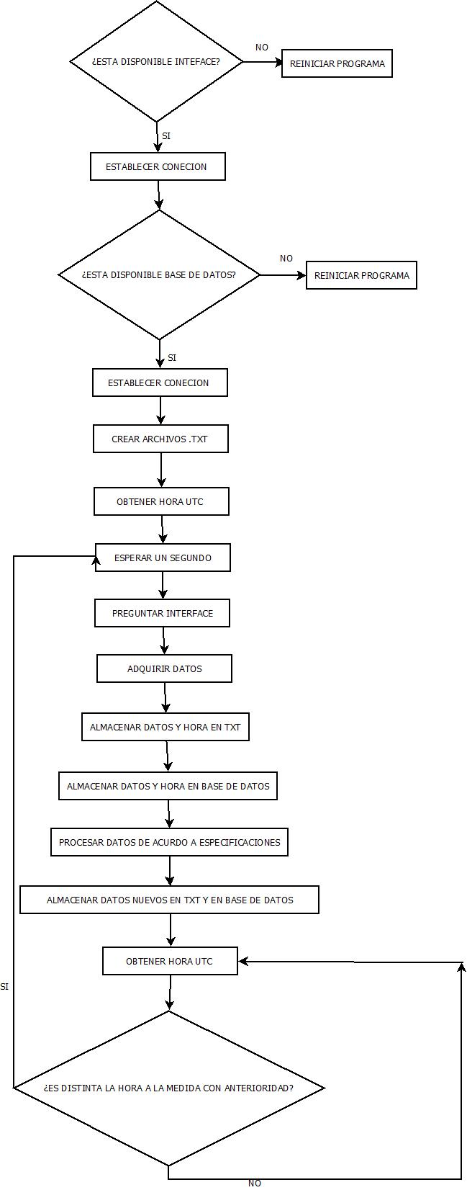

Explicación del diagrama, el programa primero ve si existe la conexión a la interface computador sensores y crea la conexión en caso de existir en caso contrario se reinicia el programa. Luego se repite el proceso pero ahora con la base de datos instalada en el computador. Estableciendo la conexión en el caso que este disponible o reiniciando el programa si esta no esta se reiniciara.

Para almacenar los datos será necesario tener 4 archivos de texto del tipo. TXT los cuales serán modificados de distintas maneras. Estos se crean al inicio del programa en la carpeta donde se encuentre guardado el archivo del programa y siempre que estos no excistan con anterioridad Estos procesos solo se realizaran una sola vez cuando se ejecute el programa.

Y se consultara la hora UTC para poder tener un registro de la hora en que se realizo las mediciones

Una vez terminada esta parte se procederá a entrar en un ciclo donde se esperara un segundo, y luego se le enviara una señal a la interface que en ese momento medirá la señal de los sensores y le enviara de vuelta al computador quien la lera y la utilizara para: guardarla en el archivo .TXT junto con la hora, guardarla en la base de datos y hacer el procesamiento deseado con los datos para posteriormente también guardarlos.

La forma de trabajar en los archivo .TXT será la siguiente.

Cada segundo se guardaran los datos en un archivo y al completarse un minutos los archivos de este se traspasaran a otro archivo, borrándose los datos que este contenía. luego el segundo archivo almacenara todos los datos hasta que se cumpla una hora, en este momento se copiara este archivo en la carpeta de dropbox y se traspasara su información a otro archivo que almacenara todas las horas hasta que se cumplan 24 en este momento este archivo es copiado en la carpeta dropbox con el nombre según describe las especificaciones. Y el tercer archivo será limpiado de datos dejando listo para enpesar almacenar nuevamente todas las horas.

La razón de ocupar esta estructura es que permite subir directamente el archivo a dropbox cada una hora y al final del dia según las especificaciones que del proyecto.

La estructura del archivo .TXT será la siguiente:

**Interface censores computador**

Para configurar la interface computador sensores fu necesario programarla en su propio lenguaje, que resulta ser una adaptación de C

El funcionamiento de esta interface se describe en el siguiente digrama de flujo

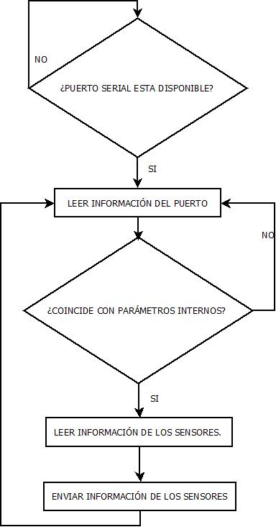

La interface esta continuamente esperando que se establezca la conexión serial, una ves que esta se establece, queda en espera de recibir información mediante esta vía y al momento de recibir cualquier dato compara con los parámetros internos, y si coincide se realiza muetrea la información de los sensores y posteriormente se envía por medio de este puerto al computador para que el programa principal pueda obtener estos valores.

Base de datos

Para la base de datos se ocupo Mysql y se separo entres tablas que son las siguientes.

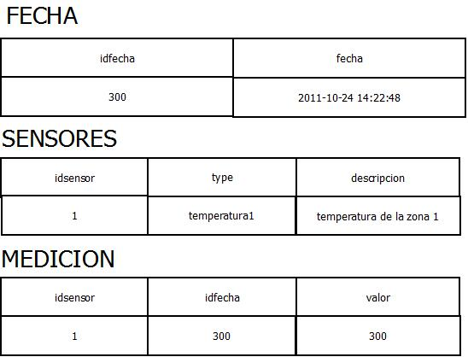

La primera tabla corresponde a la de fecha y posee dos recuadros el primero corresponde a un numero que identificara una fecha que estará guardada en el segundo recuadro. El formato del primero recuadro es del tipo____y el del segundo es de_______________

La segunda tabla contiene informacion de los sensores en donde el primero corresponde a la etiqueta del sensor el segundo corresponde al tipo del sensor y el tercero es una decripcion de este.

El formato del primer recuadro corresponde a ____ y el del segundo y tercero corresponderán a _______

Y por ultimo la tercera tabla será la que contengan las mediciones que se realicen. El primer recuadro tendrá la etiqueta del sensor que se midio, la segunda contendrá la etiqueta de la fecha y hora en que fue medido y por ultimo la tercera contendrá el valor medido para ese sensor.

El formato de los tres recuadros será del tipo_____

Tanto la primera como la tercera tablas se irán actualizando automáticamente a medida que pase el tiempo y se tomen muestras de los sensores.

La utilidad de esta base de datos es que nos pemitira acceder a los datos de manera ordenada

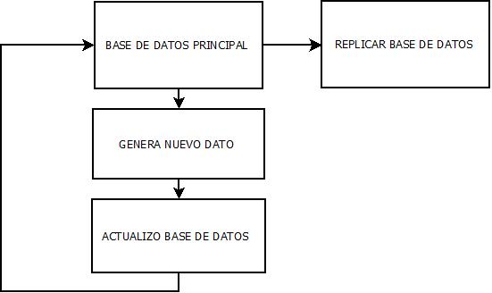

El proceso consiste la replicación automática de la base de datos cada vez que un nuevo dato se agrege lo que permite acceder en tiempo real a la información de los sensores

3) se creo un programa que monitoreara constantemente el sistema y en el caso de que se produzca una falla se reiniciara el sistema de manera automática para continuar almacenando información.

4)ademas se creo otro programa que continuamente estará chequeando el estado de la coneccion de internet, para que en el caso de que se produzca una desconeccion el sistema automáticamente se reconecte

**Fase 2**

Implementación de este sistema en el proyecto Acquaniebla.

Como segunda parte de mi tesis implemente el sistema construido anterior mente en este proyecto, que fue descrito con anterioridad.

Pero resumiendo acquaniebla es un proyecto que pretende obtener agua de la neblina atravez de atrapas nieblas, hoy en dia es una técnica que ya se esta realizando pero no existe mucha información acerca del verdadero funcionamiento de estos sistemas, por lo que resulta fundamental la implementación de un sistema de monitoreo que permita obtener los datos en tiempo real o con desfases menores a un dia.

Por lo que la implementación del sistema descrito con anterioridad resultara fundamental, para esta tarea, ademas se tendrá que incluir otros sistema como serán:

**Sistema de potencia:**

Es el encargado de proveer la energía necesaria para que todo el sistema funcione correctamente. Y estará compuesto por:

**Placa solar:**

Son elementos de silicio capases de convertir las radiaciones solares en energía eléctrica,

[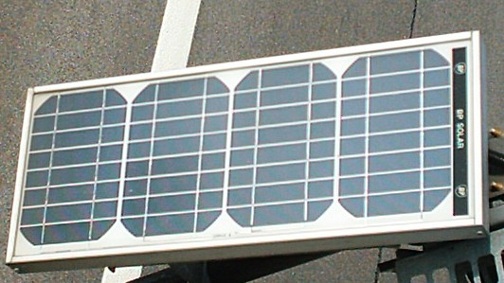](http://upload.wikimedia.org/wikipedia/commons/f/f3/SolarpanelBp.JPG)

**Sistema de almacenamiento de energía**

Son elementos donde almacenamos la energía por la placa solar, para poder ocuparla en el momento que no haya luz. Típicamente son batería

Hay de diferente tipo pero para el caso de uso con placas solares tienen que ser del tipo de descarga profunda ya que soportan mejor las constantes cargas y descargas aumentando su vida útil.

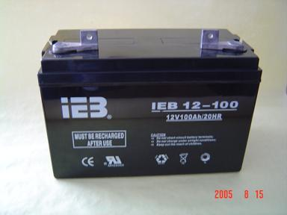

**Regulador de carga**

Las placa produce distintos voltajes y corrientes dependiendo de las condiciones de radiación, por lo que su principal función es mantener este voltaje constante dentro de un rango adecuado, además de dejar de cargar la batería en el caso de que esta ya este cargada. Esto es necesario para prolongar la vida útil de la esta.

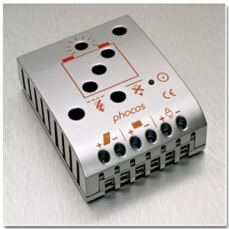

Además se han incluido algunas funciones secundarias como:

**Salida de voltaje constantes:**

Alimentar con un voltaje constante los consumos que se le conecten, que es fundamental para el correcto funcionamiento de estos.

Modo de funcionamiento del sistema de potencia

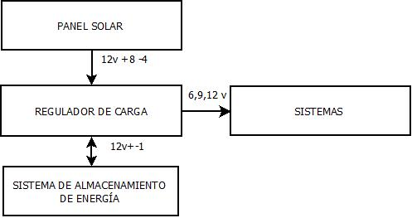

Al panel solar entregara corriente con un voltaje variable entre 0 y 18 volts según la intensidad lumínica sobre esta, potencia que resivira el regulador de carga el cual la transformara a un voltaje de 12 volts y cargara la batería, y en el caso en que esta este completa dejara de enviar energía para no estropearla. Además el mismo regulador proveerá corriente a un voltaje constante a los distintos consumos que tendrá el sistema.

**Computador FIT-PC2**

Es un computador de muy bajo consumo, solo 8 wats capas de correr los programas descritos con anterioridad

La razón de no ocupar uno computador común es u alto consumo de energia lo que se traduce en un alto costo al construir el sistema de potencia.

Modo de funcionamiento:

El sistema de potencia proveerá la energía necesaria al sistema de adquicion de datos y los sensores ubicados en distintas partes, a su vez el sistema de datos recuperara la informacion proveniente de estos y la procesara almacenara y la enviara a otros computadores para tener acceso remoto a estas mediciones.

Calculo de la potencia necesaria y dimensionamiento de los equipos

En la siguiente tabla podremos encontrar la potencia necesaria requerida

Costos: